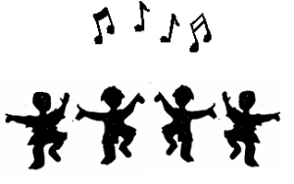
Los estudiantes y el personal de la Escuela Elementaria Linwood E. Howe
Cordialmente le invitan a usted y su familia a nuestro evento annual del

FESTIVAL INTERNACIONAL
Miércoles, 3 de Junio, del 2009


Las actuaciones de cada nivel de grado comienzan a las 6:00 pm

Por favor venga alrededor de las 5:30 y traiga su cobija o sillas para sentarse en la grama y también su cena para que usted y su familia puedan comer estilo picnic en el patio de nuestra escuela.

The students and staff of Linwood E. Howe Elementary School
very cordially invite you to join us for our annual

INTERNATIONAL FESTIVAL
Wednesday, June 3, 2009

Grade level, student performances begin at 6:00 pm

Please come around 5:30 and bring a blanket or lawn chairs, and a picnic dinner for your family to eat on the grassy area of the playground.

